内蒙古标准化协会

《托县“灯笼红”辣椒露地覆膜栽培技术规程》

编制说明

（征求意见稿）

**《托县“灯笼红”辣椒露地覆膜栽培技术规程》起草组**

**2024年2月**

**《托县“灯笼红”辣椒露地覆膜栽培技术规程》**

**编制说明**

**一、工作简况**

**1、任务来源**

2022年受内蒙古自治区农畜产品质量安全中心委托托克托县农畜产品质量安全中心开展的托县“灯笼红”辣椒全程质量控制技术体系应用推广项目，制定《托县“灯笼红”辣椒露地覆膜栽培技术规程》是项目里的一部分重要内容。本规程由托克托县农畜产品质量安全中心提出。

规程归口单位为：托克托县农畜产品质量安全中心。

**2、起草单位及协作单位**

起草单位：托克托县农畜产品质量安全中心

协作单位：内蒙古自治区农牧业科学院

托克托县一溜湾红辣椒专业合作社

**3、主要起草人**

本标准主要起草人为：田治国、杨凯、高新发、贾楠、周全利

表1标准参与编写人员及其所做的工作

|  |  |  |  |
| --- | --- | --- | --- |
| 姓名 | 工作单位 | 职称 | 主要工作内容 |
| 高新发 | 托克托县农畜产品质量安全中心 | 高级兽医师 | 项目主持人。 |
| 杨凯 | 托克托县农畜产品质量安全中心 | 高级畜牧师 | 主要参加人，负责标准编写、验证和修订。 |
| 田志国 | 呼和浩特市农畜产品质量安全中心 | 高级兽医师 | 主要参加人，负责标准编写、验证和修订。 |
| 贾楠 | 托克托县农畜产品质量安全中心 | 兽医师 | 主要参加人，负责标准编写、验证和修订。 |
| 周全利 | 托克托县农畜产品质量安全中心 | 农艺师 | 主要参加人，负责标准编写、验证和修订。 |
| 闫瑞清 | 托克托县农畜产品质量安全中心 | 畜牧师 | 负责标准编写、资料整理。 |
| 张慧 | 托克托县农畜产品质量安全中心 | 助理农艺师 | 负责标准编写、资料整理。 |
| 乌恩萍 | 托克托县农畜产品质量安全中心 | 农艺师 | 负责资料整理与收集。 |
| 刘翠红 | 托克托县农畜产品质量安全中心 | 畜牧师 | 负责田间试验。 |
| 索俊义 | 托克托县农畜产品质量安全中心 | 农艺师 | 负责田间试验。 |
| 松杰 | 托克托县农畜产品质量安全中心 | 高级兽医师 | 负责标准编写、验证和修订。 |
| 李彩霞 | 托克托县农畜产品质量安全中心 | 畜牧师 | 负责资料整理与收集。 |
| 石强 | 托克托县农畜产品质量安全中心 | 助理畜牧师 | 负责田间试验。 |
| 杨霖 | 呼和浩特市回民区动物疫病检疫中心 | 高级兽医师 | 负责田间试验。 |
| 张勇 | 托克托县农畜产品质量安全中心 | 助理兽医师 | 负责田间试验。 |
| 赵冷利 | 托克托县农畜产品质量安全 | 助理畜牧师 | 负责田间试验。 |
| 段佳 | 托克托县农畜产品质量安全中心 | 助理农艺师 | 负责资料整理。 |
| 张明亮 | 托克托县新营子镇 | 高级畜牧师 | 负责田间试验。 |
| 范永军 | 托克托县新营子镇 | 高级兽医师 | 负责田间试验。 |
| 巴特 | 土默特左旗农牧业综合服务保障中心 | 农艺师 | 负责田间试验。 |
| 云赛恒 | 土默特左旗农牧业综合服务保障中心 | 农艺师 | 负责资料整理与收集。 |
| 王芳 | 土默特左旗农牧业综合服务保障中心 | 农艺师 | 负责田间试验。 |
| 王慧峰 | 土默特左旗农牧业综合服务保障中心 | 农艺师 | 负责田间试验。 |
| 吕美叶 | 土默特左旗乡村振兴统筹发展中心 | 高级农艺师 | 负责田间试验。 |
| 崔利军 | 托克托县一溜湾红辣椒专业合作社 | 农艺师 | 负责数据提供。 |
| 王丽芳 | 内蒙古自治区农牧业科学院 | 高级畜牧师 | 负责标准验证和修订。 |

**二、制定标准的必要性和意义**

实施农产品绿色食品“灯笼红”辣椒全程质量控制技术体系应用推广项目，是自治区农畜产品质量安全中心委托托克托县农畜产品质量安全中心开展的农业部门种植业项目。该项目既是保障“灯笼红”辣椒质量安全的通行做法，也是高品质“灯笼红”辣椒生产的重要实现路径，更是提振公众农产品消费信心的重要方面。实施“灯笼红”辣椒全程质量控制技术体系，是科学指导农产品规范化生产和正确引导“灯笼红”辣椒健康消费新举措，是推进质量兴农、绿色兴农和品牌强农的新路径，是推动绿色食品有机农产品和农产品地理标志全程质量安全控制水平的有效抓手。通过“灯笼红”辣椒全程质量控制技术体系（CAQS﹣GAP）试点，可以有效地推动农产品质量安全全程管理和实时展示农产品良好生产经营行为，根据国家乡村振兴战略和《国家质量兴农战略规划（2018-2022年）》相关要求，农业农村部农产品质量安全中心在引进转化的农产品全程质量控制技术体系和首批试点的基础上，结合国家良好农业规范GAP认证技术模式，在全面推进规模化“灯笼红”辣椒生产经营主体开展农产品全程质量控制技术体系推广。具体来说就是指为了有关社会各方面的利益，对农业经济、技术、科学、管理活动中需要统一、协调的各类对象，制订并实施标准，使之实现必要而合理的统一的活动。目的就是要将农业的科技成果和多年的生产实践相结合，制订成"文字简明、通俗易懂、逻辑严谨、便于操作"的技术标准和管理标准向农民推广，最终生产出质优、量多的农产品供应市场，不但能使农民增收，同时还能很好地保护生态环境。另外通用的规程是现代农业的一个显著标志，也是经济全球化的一种必然趋势。农业规程是实现农业现代化的一项综合性技术基础工作，制定和实施“灯笼红”辣椒露地覆膜栽培技术规程的最终目的是解决“市场准入”问题，没有规程就没有市场化。用一句概括的话讲，你的产品要想进入或打入哪类市场，那么你就要在农产品的生产、加工、销售过程中执行达到该市场要求相对应的标准。制定“灯笼红”辣椒露地覆膜栽培技术生产技术规程，也是促进绿色、有机农产品认证工作的必要条件。真正拓宽了农民的增收渠道。

存在的问题：托县辣椒历史悠久，其品质美名远扬。但是由于种植方法不一样，导致托县“灯笼红”辣椒的品质和风味也有所不同，从而形成现在流通市场中托县灯笼红辣椒鱼龙混杂、假冒伪劣产品层出不穷，严重损害了托县辣椒的口碑与信誉度，致使当地辣椒种植的农民收入深受不同程度的影响。

**三、主要起草过程**

**1、前期准备**

托克托县农畜产品质量安全中心参与《托县“灯笼红”辣椒露地覆膜栽培技术规程》制定的工作人员和内蒙古自治区农牧业科学院及托克托县一溜湾红辣椒专业合作社的相关工作人员，查阅大量相关文献资料、走访当地多年从事灯笼红辣椒种植者，通过3年跟踪观察、对比、研究和测产，最后总结出生长环境、外在条件等因素对生长于托县地区的灯笼红辣椒的影响。最大限度的保持托县辣椒特有的优异品质及口感。

**2、组成标准起草组，制定工作方案**

2023年8月中旬，由托克托县农畜产品质量安全中心组织召开专题会议，安排部署托县“灯笼红”辣椒露地覆膜栽培技术规程的制订任务。根据安排，由高级兽医师高新发、高级畜牧师杨凯、高级兽医师田志国等24名同志协同内蒙古自治区农牧业科学院、托克托县一溜湾红辣椒专业合作社为成员组成托县“灯笼红”辣椒露地覆膜栽培技术规程修订小组。修订小组经过大量的走访农户、规模化生产基地的单位负责人，深入黄河流域灯笼红辣椒加工厂，特别是绿色食品生产主体单位和龙头企业，采用与技术骨干座谈、生产现场调查等方式对托县“灯笼红”辣椒露地覆膜栽培技术规程制定的必要性和可行性进行实地调研论证，形成《托县“灯笼红”辣椒露地覆膜栽培技术规程》初稿，并与县市场监管局的相关工作人员取得联系，主动听取他们对初稿的意见和建议。规程制订小组，在广泛吸收和大量总结各级专家和技术人员的意见建议的基础上，2023年10月正式确定了制订成型的《托县“灯笼红”辣椒露地覆膜栽培技术规程》送审稿。

1. 完善标准内容，形成标准征求意见稿

为了让《托县“灯笼红”辣椒露地覆膜栽培技术规程》团体标准更具科学性、适用性、创新性,提高先进标准的有效供给，于2月5日托克托县农畜产品质量安全中心派规程标准编写人员参加由内蒙古标准化协会组织召开的2项团体标准立项评审会，会上专家组对初稿提出了一些很好的意见和建议。编写人员认证听取专家意见，对初稿进行了积极改进，并形成最终定稿。

**四、制定标准的原则和依据，与现行法律、法规、标准的关系**

**1、编制原则**

为了保障灯笼红辣椒的质量安全，提升品质，提升公众对农产品的消费信心，保护托县“灯笼红”辣椒特色品质。

(1)生产优质、、绿色、营养、对人体安全的绿色灯笼红辣椒食品，确保生产者获得一定的经济效益，兼顾生产者和消费者双方的利益。

(2)在国家政策的范围内，保证绿色食品灯笼红辣椒生产地域内环境质量的保护并有效推进，重点是保持土壤结构的稳定和无污染，并有利于区域生态环境的保护，稳定实现区域生物循环和生物多样性的保护以及可持续发展。

（3）有利于推广先进的科学技术，确保用信息时代的最新大数据科技成果为灯笼红辣椒食品生产服务。

(4)规范性应用文件必须是国家标准、行业标准和已经发布实施得到地方标准。

(5)制订的托县“灯笼红”辣椒露地覆膜栽培技术规程具有传统性、可操作性，易于生产者接受和在生产中广泛推广。

**2、编制依据**

规程内容涵盖了从选地、、选种、播种到收获的全过程，主要包括:范围，规范性引用文件，产地环境，生产技术，田间管理，采收，产品质量检测，档案管理。

GB 16715.3 瓜菜作物种子 第3部分：茄果类

GB 4789.3 食品安全国家标准 食品微生物学检验 大肠菌群计数

GB 5009.3 食品安全国家标准 食品中水分的测定

GB 5009.4 食品安全国家标准 食品中灰分的测定

NY/T 391 绿色食品 产地环境质量

NY/T 393 绿色食品 农药使用准则

NY/T 394 绿色食品 肥料使用准则

NY/T 1056 绿色食品 贮藏运输准则

**3、与现行法律、法规、标准的关系**

本标准在编制过程中，没有出现与现行有关法律、法规和国家、行业、地方标准相违背的情况。

**4、与现行相关标准的联系**

目前与本标准相关的国际、国家、行业、地方、团体标准有《绿色食品线辣椒生产技术规程》、《开鲁红干辣椒优质高效栽培技术规程》、《贵州红辣椒种植规程》等。

本标准与现行相关标准的制定区别在于：

1. 品种选择不一样，本规程规定的是托克托县特有品种“灯笼红”辣椒；

（2）规程内容有所不同：本规程田间管理的特点是中耕。

**五、主要条款的说明，主要技术指标、参数、试验验证的论述**

**1、主要条款说明**

本标准规定了托县“灯笼红”辣椒从产地环境、品种选择、播种、田间管理、浇水、病虫害防治和采收、生产废弃物的处理的全程质量控制以及生产档案管理。

**2、主要技术指标、参数、试验论证的论述**

**主要技术指标、参数:**

品种选择:目前种植的品种有“灯笼红辣椒二号”、“灯笼红辣椒一号”、“灯笼红老品种”。

种子播前处理:将种子在55 ℃～60 ℃的温水中浸种15 min～20 min，不停地搅拌，然后在自然水温条件下，继续浸种6 h～8 h。

播种:3月上中旬播种为宜，苗龄55 d。每667m2用种40 g～50 g。

播种方法:采用穴盘基质育苗，每穴播种一粒。播完后将穴盘依次平放在穴盘架上，将穴盘基质喷透水。

苗期管理:出苗之前，温室内温度白天保持25 ℃～30 ℃，夜间保持18 ℃～20 ℃；苗出齐后，白天20 ℃～25 ℃，夜间最低保持12 ℃～15 ℃。

炼苗:定植前7 d～8 d，减少浇水，苗床温度白天控制在18 ℃～25 ℃，夜温控制在10 ℃～12 ℃，加强通风。

壮苗指标:株高18 cm～20 cm，茎粗0.4 cm以上，有8片真叶以上，节间短，叶色浓绿，叶片厚，根系发达，无病虫。

定植:整地，再翻耕整平、开沟起垄，垄宽40 cm，垄高20 cm，沟宽80 cm，垄距100 cm～120 cm，采用宽窄行。起好垄覆膜，膜宽90 cm。定植大行距60 cm，小行距40 cm，每穴单株定植，株距定为25 cm，亩保苗5500～6000株。或一穴双株，大行距80 cm，小行距40 cm，株距30 cm。

田间管理:用腐熟羊粪2000 kg/667m2，作为基肥。定植后立即浇一次透水，5 d后再轻浇一次缓苗水。

中耕培土:缓苗后，沟需中耕2～3次，中耕深度和范围以不损伤根系为准。在结果初期封垄前，结合中耕，进行培土，培土达到沟深30 cm。

植株调整:当第一分枝形成后，把第一分枝以下的叶腋处形成的侧分枝,枝杈约长出5 cm以上时去掉。结果后期及时清除其下部的老黄叶、病叶、残叶，带出田间，集中深埋。早霜前30 d，应及时把各分枝顶部的无效花蕾、幼果全部打掉，保留功能叶片，促进有效果实的更好成熟。

病虫害防治:根据病虫害的预测预报，及时掌握病虫害的发生动态，严格按照NY/T 393农药使用准则，选用高效、低毒、低残留、与环境相容性好的农药，且不同农药应交替使用。

收获：在8月中下旬～9月底开始成熟，成熟的果实颜色鲜红。果实成熟后，分2次采摘，根据市场需求和价格因素9月初人工采摘头茬红熟辣椒果实，10月初人工采摘二茬红熟辣椒果实。一个半月辣椒全部采摘完成。因头茬辣椒较二茬辣椒果实大而且肉厚，多数为优等品。

入库：严格按照GB5009.3、GB5009.4、GB 4789.3检测方法进行理化指标检测，具体理化检测指标、检测结果及检测方法见表1。

1. 灯笼红辣椒理化指标、检测方法及检测结果

|  |  |  |
| --- | --- | --- |
| 项目 | 指标 | 检验检测方法 |
| 水分g/100g | 7.18 | GB5009.3 |
| 总灰分g/100g | 6.3 | GB5009.4 |
| 蛋白质(g/100) | 13.0 | GB 5009.5和GB 28050 |
| 大肠杆菌MPN/g | ＜0.3 | GB 4789.3 |

**试验论证:**

本标准制定单位选择了绿色食品生产单位一个基地。按标准进行种植试验，试验结果表面采用本标准的主要技术条款，产量和效益显著增加。因此，本标准规定的主要技术指标和参数，符合灯笼红辣椒生长发育的生理特性，其科学性实用性强，适合推广。

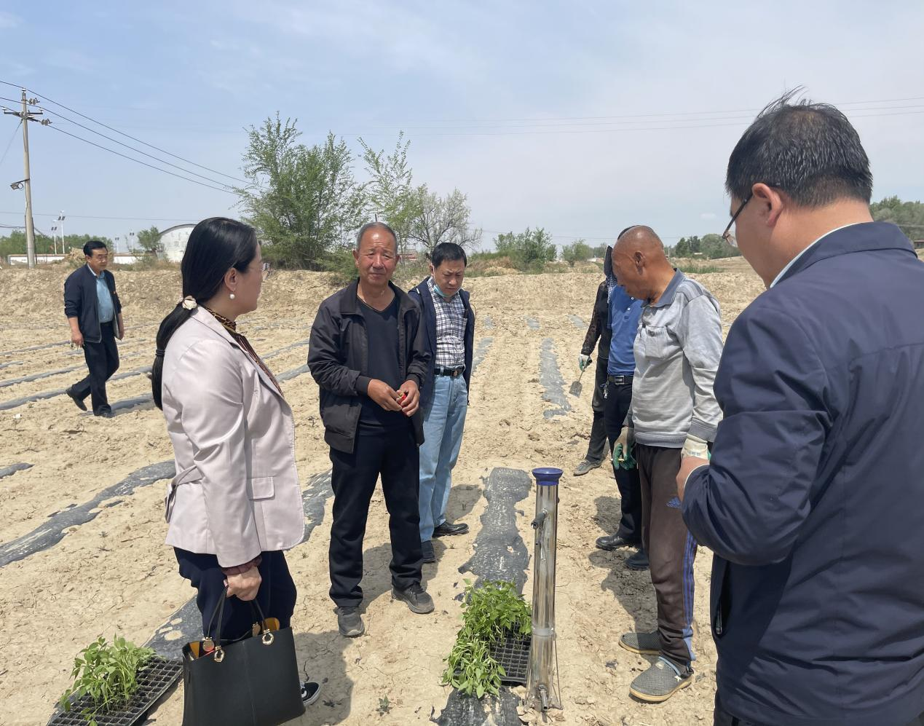

图1 灯笼红辣椒定植照片

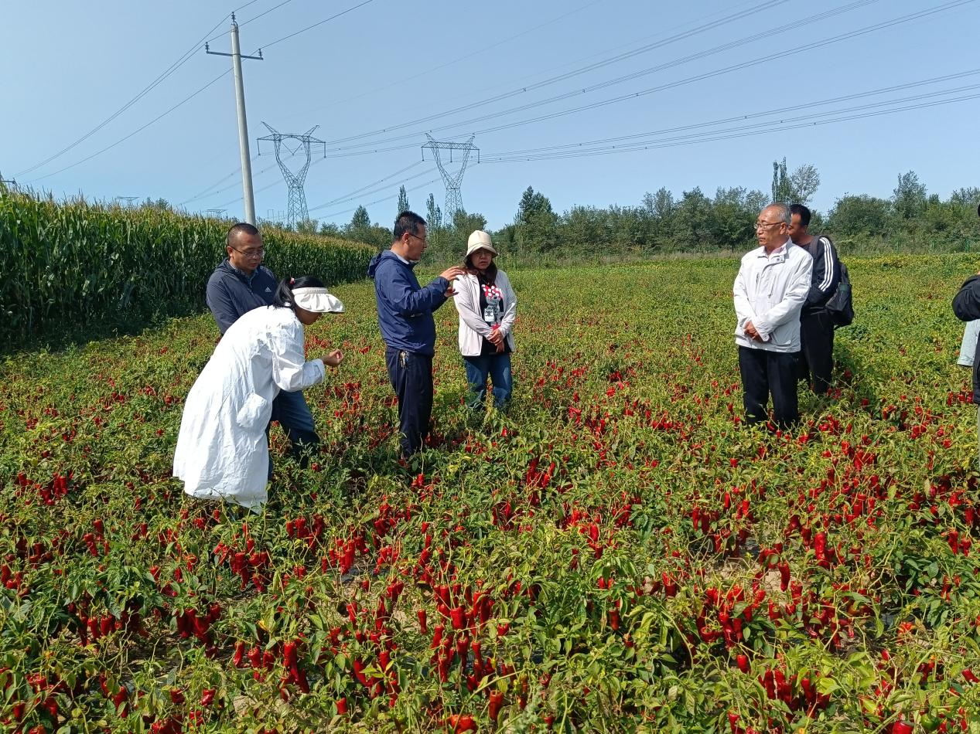

图2为现场指导田间管理

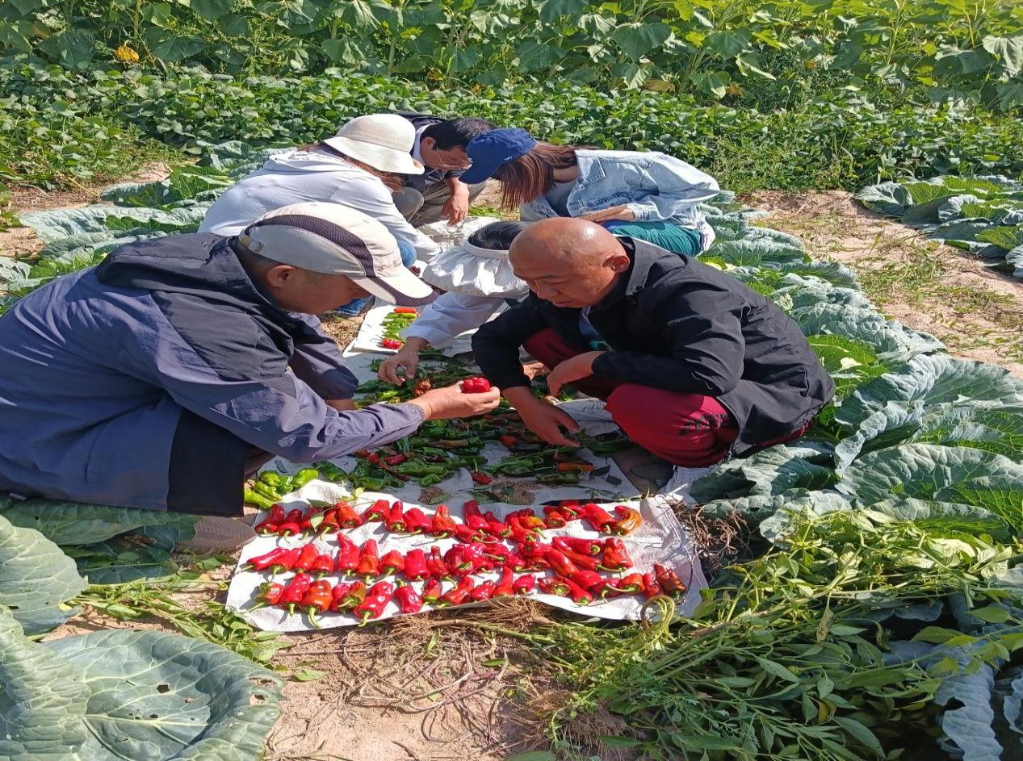

图3 灯笼红辣椒测产照片

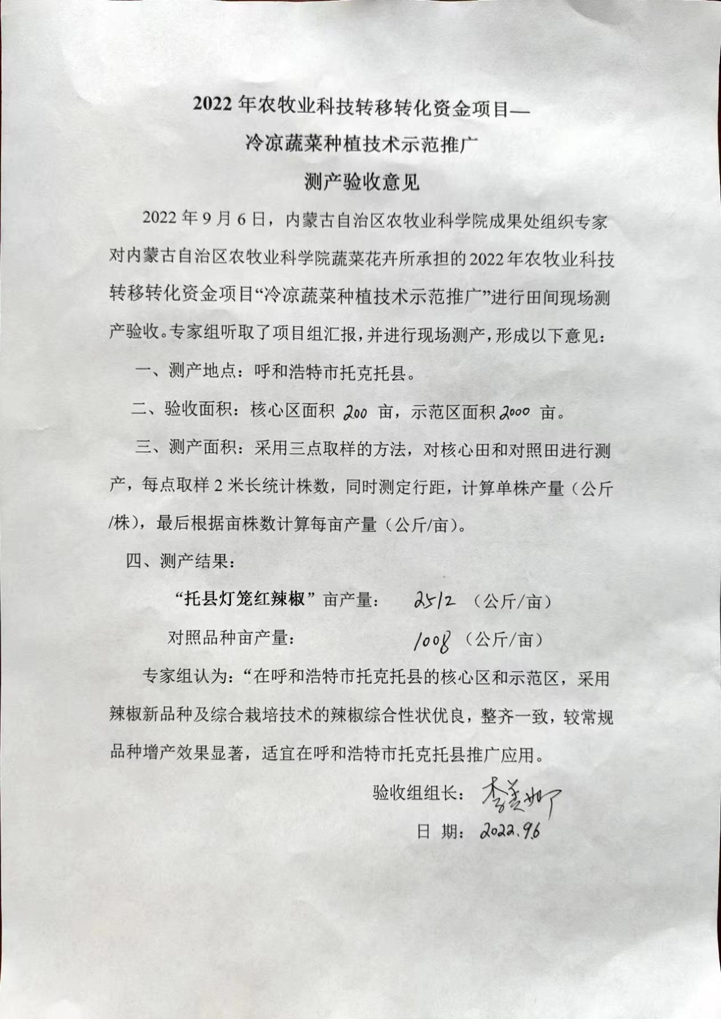

图4 专家测产结果

**六、重大意见分歧的处理依据和结果**

本文件在编写过程中没有重大意见分歧。

**七、采用国际标准或国外先进标准的，说明采标程度，以及国内外同类标准水平的对比情况**

本文件未采用国际标准或国外先进标准。

**八、其他应说明的事项**

无 。

**九、征求意见说明**

《托县“灯笼红”辣椒露地覆膜栽培技术规程》征求意见汇总表

起草单位：托克托县农畜产品质量安全中心

联 系 人：高新发

联系电话： 13948812187

|  |  |  |  |  |  |
| --- | --- | --- | --- | --- | --- |
| **序号** | **章节编号** | **意见** | **提出单位/专家** | **是否采纳** | **不采纳**  **（说明原因）** |
| 1 |  |  |  |  |  |
| 2 |  |  |  |  |  |
| 3 |  |  |  |  |  |
| 4 |  |  |  |  |  |
| 5 |  |  |  |  |  |

**《托县“灯笼红”辣椒露地覆膜栽培技术规程》起草组**

**2024年2月22日**